**Мектеп директоры**

**Егис Индира Егисқызы**

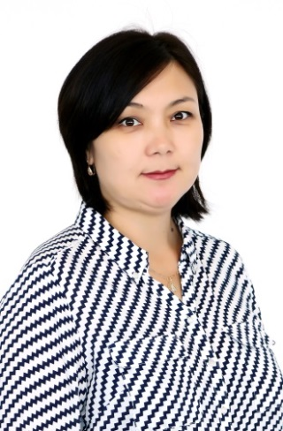

Ұялы. телефон: 87711989957

E-mail: Indrupan@mail.

|  |  |
| --- | --- |
| **Туған жері:** | Павлодар облысы, Май ауданы, Қаратерек ауылы. |
| **Туған күні, айы, жылы:** | 08.02.1977 ж. |
| **Ұлты:** | қазақ |
| **Отбасы жағдайы:** | 1 бала тәрбиелейді |
| **Білімі, мамандығы:** | 1994-1998 жылдары Шәкәрім атындағы «Семей» мемлекеттік университеті  **Факультеті:** тарих және құқық  **Мамандығы:** тарих және құқық пәнінің мұғалімі |
| **Біліктілік санаты** | Педагог-сарапшы, 2020ж.  оқу ісінің меңгерушісі ретінде – «бірінші біліктілік санатты басшының орынбасары», 2021ж. |
| **Қосымша білім** | ҚазақстанРеспубликасы педагог кадрларының біліктілігін арттырудың деңгейлі бағдарламалары аясында бірінші (ілгері) деңгей бағдарламасы бойынша мұғалімдерді оқыту курсы, 18.05.2015, №0007462; «Жаңартылған білім беру мазмұны жағдайындағы теория және практика», ҚР білім және ғылым министрлігі, ИнЕУ Біліктілікті жетілдіру институты, 10.02.2020, №086617; Гуманитарлық білім беру жүйесіндегі иновациялық педагогикалық технологиялар, ПМБАИ, 17.02.2008, №0040641 |
| **Жалпы педагогикалық еңбек өтілі** | 24 жыл |
| **Мемлекеттік және азаматтық қызмет лауазымында, басшылық лауазымында жалпы еңбек өтілі** | 21 жыл |
| **Тәжірибесі:** | 1999-2010 жылдар Ақсу қаласындағы Қ.Шүлембаев атындағы орта мектебінде тарих және құқық пәнінің мұғалімі, 2004 жылдан бастап директордың оқу жөніндегі орынбасары;  2010 жылдан бастап Ақсу қаласындағы №1 қазақ орта мектебінде тарих және құқық пәнінің мұғалімі, директордың оқу жөніндегі орынбасары  2023 жылдан 03 шілдеден бастап мектеп директоры болып тағайындалды |
| **Жетістіктері және марапаттаулары** | **Пән мұғалімі ретінде жетістіктер:**  2014 жылы Қазақстан тарихы пәнінен оқушыларды «Дарын» республикалық сырттай оқу мектебіне балалар ынтасын арттырып, белсене ұйымдастырғаны үшін грамота;  2015 жылы Педагогикалық шеберлік орталығының алғыс хаты;  2017 жылы «Білімді ел» Республикалық журналының алғыс хат;  2017 жылы Ү Республикалық тәуелсіз қоғамдық «Үздік ұстаз» байқауының жеңімпазы, төсбелгі;  2018 жылы Павлодар облысының «Өрлеу» ПБАИ «Тарих қойнауы» бағдарламасына рецензия;  2018 жылы «Қазақстан тарихы» республикалық олимпиадасына оқушыларды дайындағаны үшін алғыс хат;  2019 жылы Павлодар қаласындағы педагогикалық шеберлік орталығы және «Өрлеу» кадрлардың біліктілігін арттыру институтымен бірлескен тәжірибе алмасу семинарында тәжірибе бөлісу, сертификат;  2020 жылы «Білімдегі жаңалықтар» Республикалық ақпаратты-әдістемелік журналдың №1, 2019 (65) ПМБАИ әдіскері Құдайбергенұлы Б бірлесіп жазылған мақала жарық көруі;  2020 жылы «Халықаралық ғылым академиясының педагогикалық ғылыми жетілдіру» қоғамдық қорының алғыс хаты;  **Оқу ісінің меңгерушісі ретінде жетістіктері:**  2018 жылғы ҰБТ-ның орташа ұпайы -95,76, нәтижесінде 2018 жыл ішінде білім беру саласында ең жоғары нәтиже көрсеткені үшін қала әкімі Н.В.Дычко Құрмет грамотасы;  2019 жылғы ҰБТ-ның орташа ұпайы -87,3, алғыс хат;  2020 жылы ҰБТ-ның орташа ұпайы -76,7 бал, қорытындысында мемлекеттік грантқа 31 түлектің ішінен 19 (64,5% ) түлек ие болды. Мектептің «Алтын белгі» үміткерлері жылды өз білімдерін дәлелдеп, жоғары оқу орындарында грант иеленді.  **Оқушылардың жетістіктері:**  2018 жылы Республикалық «Көк тудың желбірегені» сайысының Райымбек Адема, Пшембаева сания ІІІ орын жүлдегерлері;  2019 жылы Республикалық «Елбасы – Ел тірегі» сайысынан 6 сынып оқушысы Калиева Тоғжан І орын;  2020 жылы І Республикалық «Жас тарихшы» олимпиадасының жүлдегері Дюсекина Лина, ІІ орын;  2021 жылы Қазақстан тарихы пәнінен 11 сынып оқушысы Аршабаева Рабига Облыстық пән олимпиадасының жүлдешері, ІІІ орын;  2021 жылы сәуір айында 11 сынып оқушысы Аршабаева Рабиға және 10 сынып оқушысы Муканова Аяулымның «Елбасы меделі» медалінің иегерлері; |
| **Компьютерлік сауаттылығы** | MSWord, Excell, e-mail, Internet |
| **Жеке қасиеттері:** | рухани-шығармашылық тұрғыдан дамыған, кәсіптік біліктілігімен, педагогикалық дарындылығымен және жаңалыққа ұмтылысымен танылатын, ұйымдастырушылық қабілетке ие тұлға |

**«Ақсу қаласының Ы.Алтынсарин атындағы қазақ орта мектебі»**

**коммуналдық мемлекеттік мекемесінің**

**паспорты**

**1.Мектеп туралы ақпараттық мәлімет**

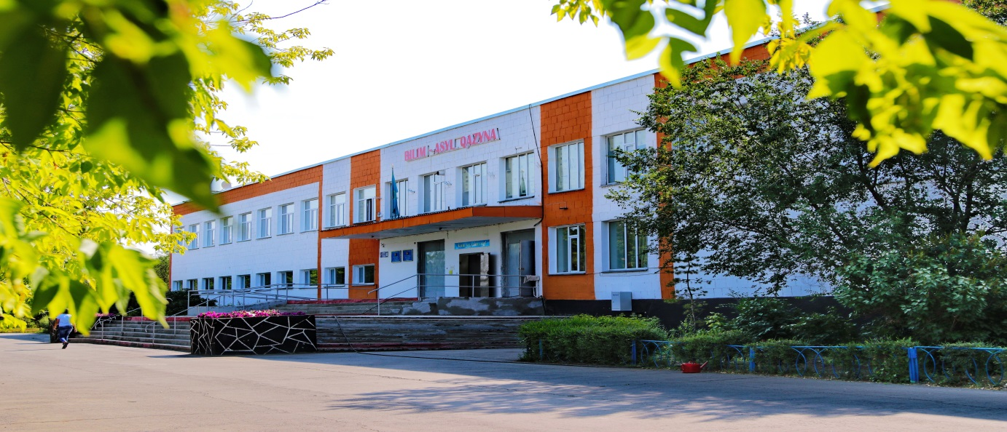

|  |  |
| --- | --- |
| **Мектеп директоры** | Егис Индира Егисқызы |
| **Білім мекемесінің құрылған жылы** | 27 қыркүйек 1974 жылы №19/280 бұйрық негізінде ашылды. |
| **Мекен жайы** | Ақсу қаласы, Б.Момышұлы, 5 |
| **Мекеменің жалпы ауданы** | 6886,8 кв.м,төрт қабат,типтік |
| **Мектеп қуаты** | 1320 орын |
| **Мектептің бос қуаты** | - |
| **Контингенті** | Оқушы саны- 1266  Мектепалды даярлық топ-38  1-4 сыныптарда -549  5-9 сыныптарда -622  10-11 сыныптарында -93 |
| **Оқытылу тілі** | Қазақ тілінде 1-11 сыныптар. 54 класс-комплект. |
| **Ауысым** | Екі ауысымда |
| **Оқу - материалдық база** | Оқу кабинеті-38. ЖМБ кабинет-8. ҚГБ кабинет-7.  Лабораториялар-5  Компьютерлық сынып-2  Мультимедиялық кабинет-1  Спортзал-1  Мәжіліс залы 200 орындық  Асхана - 150 орындық  Кітапхана, кітап сақтау қоймасы мен оқу залы- 108 м.2  Кітаптар қоры-40992; жаңа оқулықтар саны -14335  Медициналық кабинет-1  Процедуралық кабинет-1  Стомотология кабинеті -1  Психолог кабинеті -1  Әлеуметтік педагог кабинеті -0  Методикалық кабинет-1  Интерактивті тақта -9  Жаңа модификациядағы физика кабинеті - 1, алынған жылы – 2008ж,  Жаңа модификациядағы биология кабинеті-1, алынған жылы-2010ж  Жаңа модификациядағы химия кабинеті-1, алынған жылы-2014ж.  Робототехника кабинеті -1 |
| **Кадрлар құрамы** | Барлық педагогтар саны- 104  Біліктілігі:  «педагог-шебер» -1  «педагог- зерттеуші»- 22  «педагог-сарапшы»- 25  «педагог-модератор»-25 |
| **Оқушылардың тамақтануы** | Оқушылардың ыстық тамақпен қамтылуы 100%, 1-4 сыныптарда – 511, оның ішінде тегін ыстық тамақпен қамтылуы –128 оқушы |
| **Мектептің қаржылануы** | 2018 - 142 768,0 тенге  2019 - 193 765,0 тенге  2020-411803,0 тенге  2021-56 млн. 214 мың .тенге  2022-308млн.906 мын.тенге, 2023- 5 млн.  2024ж.- 27млн. 934 мың. |
| **Негізгі құралдармен жабдықталуы** | 2017 жылы - Робототехника –2 млн. 415, 952 мың  Мультимедиалық қондырғылар – 5 дана - 1млн. 961,752 мың  2018 жыл – 1 322 160 мың тенге  2020- 6015,8 тенге кабинет биологии новой модификации  2021- 5 млн.447 мың. тенге  2022-21млн.951мын.тенге (6 кабинет), 2023-1 млн. 300мын тенге  2024ж.- 27млн. 934 мың. |
| **Негізгі және ағымдағы жөндеу** | 2019 оқу жыл - ағымдағы жөндеу 35662,0 млн.теңге (төбені жөндеу)  2020 год - ағымдағы жөндеу 450 тыс.тенге  2021-800 мын. тенге  2022-4млн.135мын.тенге, 2023- 5 млн.  2024ж.-23млн. 652 мың. |
| **Оқыту үрдісінің нәтижесі** | 2020 жылы ҰБТ-ның орташа ұпайы -76,7  Мемлекеттік грантқа 31 түлектің ішінен 19(64,5% ) түлек ие болды.  2021 жылы Мемлекеттік грантқа 37 түлектің ішінен 16(43,2% ) түлек ие болды. 2022 жылы- Мемлекеттік грантқа 19 түлек ие болды.  2023ж.-21 түлек Мемлекеттік грантқа ие болды.  2024ж.- ҰБТ-ның орташа ұпайы -80,6  **2023-2024 оқу жыл**  **Халықаралық «INFORMATIХ- 2023 ASIA» ғылыми жобалар сайысы**  2023 жылдың 16-18 желтоқсанында Астана қаласында INFORMATIХ- 2023 ASIA" халықаралық ғылыми жобалар сайысы өтті. Осы сайысқа 500 астам оқушылар қатысты. Мектебіміздің Сагинбек Аружан, Акбердиев Кобей, Абдраимов Данияр, Бавархан Рабиға, Курмангалиева Анель қатысты. Конкурс нәтижесі бойынша Курмангалиева Анель мен Бавархан Рабиға 3-орынды иеленіп, Алматы қаласындағы АУЭС университетінің грантын ұтып алды. Жетекшісі мектебіміздің биология пәнінің мұғалімі Авчукир Аманхан.  **Зерде ғылыми жоба конкурсының облыстық кезеңі**  2023 жылғы 2 қараша күні 2-7 сынып оқушылары арасында «Зерде» республикалық зерттеу жобалары конкурсының облыстық кезеңі өткізілді.  Облыстық кезеңге зерттеу жұмыстарымен айналысатын 374 жоба (475 қатысушы) авторлары өз жұмыстарын ұсынды. Осы конкурсқа қатысқан 8 жобаның 6-уы жүлделі орындар иеленді.  **Облыстық олимпиадалардың жүлдегерлері**  География пәнінен Ұлттық олимпиада – Төкен Жансая 3-орын.   * 1. ынып оқушыларының облыстық пәндік олимпиадасында - Сейдраманов Бекасыл құқық пәнінен 3-орын, Абишева Наргиз ағылшын тілі пәнінен 3-орын.   2-4 сынып оқушыларына арналған ХІ облыстық математикалық турнирі 4-сынып оқушысы Ұланұлы Мансур 3-орын.  5-6 сынып оқушыларына арналған пән олимпиада 5-сынып оқушысы Ахмедиева Аружан 2-орын.  «Жарқын болашақ» қазақ тілі олимпиадасы 8-сынып оқушысы Смағұл Ансар 2-орын.  2024 жылдың 29 ақпанында 2-4 сынып оқушыларына арналған ХІ облыстық математикалық турнирі өткізілді. Осы турнирге қатысқан мектебіміздің 4-сынып оқушысы Ұланұлы Мансур мектебіміздің намысын қорғап 3-орынды иеленді. Жетекшісі бастауыш сынып мұғалімі Нажмиденова А.Е.  **«Robotek Grand Tournament» Республикалық чемпионатының облыстық кезеңі**  «Robotek Grand Tournament» Республикалық чемпионатының облыстық кезенінде 6-сынып оқушылары Оспанов Аят пен Нурпейсов Ильяс қатысып жүлделі 3-орынды иеленді. Жетекшісі информатика пәнінің мұғалімі Жагапаров Ержан Молдахметович. |